胶州四中2014-2015学年12月份月考
生物试题（考试时间：60分钟）
一、选择题（共35题，每题2分，共70分）
1.光学显微镜下不能看到细胞结构是 ( )
A.叶绿体 B.染色体 C.核糖体 D.细胞核
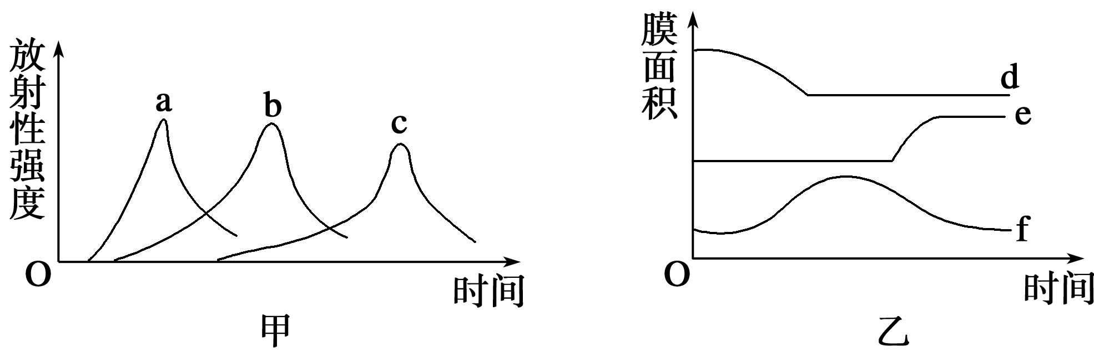
2.用³⁵S标记一定量的氨基酸来培养某哺乳动物的乳腺细胞，测得与合成和分泌乳蛋白相关的一些细胞器上放射性强度的变化曲线如图甲所示，在此过程中有关的生物膜面积的变化曲线如图乙所示。有关叙述错误的是
A．图甲中a曲线所指的细胞结构是内质网
B．图甲中c曲线所指的细胞结构是高尔基体
C．图乙中f曲线表示的细胞结构是高尔基体
D．图乙中d曲线表示的细胞结构是内质网
3.下列细胞的各种结构中，具膜的一组是
①细胞膜②线粒体③高尔基体④中心体⑤染色体⑥核膜⑦内质网⑧核糖体
A．①②③⑤ B．①②③⑥⑦ C．①④⑥⑦⑧ D．①②④⑤⑦
4、下列关于高尔基体的叙述，错误的是
A、高尔基体膜具有流动性 B、抗体从合成到分泌不经过高尔基体
C、高尔基体膜主要由磷脂和蛋白质构成 D、高尔基体具有对蛋白质进行加工的功能
5、关于细胞中细胞器的叙述，错误的是
A、大肠杆菌无线粒体，有核糖体 B、酵母菌有线粒体，也有叶绿体
C、水稻叶肉细胞有叶绿体，也有液泡 D、小鼠肝细胞有线粒体，也有内质网
6．下列图像是某些细胞结构，以下有关说法正确的是（ ）
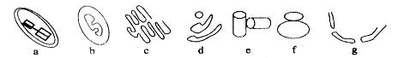
A.以上结构参与构成细胞内生物膜系统的有a、b、c、d、f、g
B.噬菌体、蓝藻、酵母菌都具有的结构是f
C.结构a、b、f、g中能发生碱基互补配对，但是不一定都发生A—T之间的配对
D.能合成葡萄糖的结构是a，在b内能将葡萄糖分解成二氧化碳和水

7．对绿色植物细胞某细胞器组成成分进行分析，发现A、T、C、G、U五种碱基的相对含量分别约为35%、0、30%、20%、15%，则该细胞器能完成的生理活动是（ ）
A．结合mRNA，合成蛋白质 B．与植物细胞壁的形成有关
C．吸收氧气，进行需氧呼吸 D．吸收并转换光能，完成光合作用
8、下列关于生物膜系统的叙述，正确的是
A．原核细胞无核膜及细胞器膜因而不具生物膜
B．生物膜功能的复杂程度取决于磷脂、糖类的种类和数量
C．内质网膜为多种酶提供了大量的附着位点
D．生物膜就是指生物体内的膜
9、下面哪种物质的形成和分泌与内质网及其上面的核糖体、高尔基体和线粒体都有关
①转氨酶②胰岛素③抗体④性激素⑤肠肽酶⑥呼吸氧化酶⑦血红蛋白⑧血浆蛋白
A．①②⑤⑦ B．③④⑥⑦ C．②③⑤⑧ D．①⑤⑥⑧
10、一分子O2从叶肉细胞的叶绿体基质中扩散出来，进入一相邻细胞的线粒体基质内，共穿越过的生物膜层数和磷脂分子层数分别是 ( )
A。4、8 B。5、12
C。6、12 D。6、14
11、有关细胞内囊泡运输的描述，正确的是
A、细胞核内的RNA通过囊泡运输到细胞质 B、囊泡运输依赖膜的流动性且不消耗能量
C、细胞器之间都能通过囊泡进行物质运输 D、蛋白质类激素经囊泡运输分泌到细胞外
12、下列说法中不正确的是
A、欧文顿在实验基础上提出膜是由脂质组成的
B、荷兰科学家用丙酮从人的红细胞中提取脂质，在空气—水界面上铺展成单分子层，测得单分子层面积为红细胞表面积的2倍。他们由此推出：细胞膜中的脂质分子必然排列为连续的两层
C、罗伯特森在电镜下看到了细胞膜清晰的“暗—亮—暗”的三层结构，提出所有的生物膜都是由“脂质—蛋白质—脂质”三层结构构成的
D、科学家用不同的荧光染料分别标记人细胞和鼠细胞，并将标记后的两种细胞进行融合，观察到两种颜色的荧光均匀分布，证明了细胞膜具有流动性

13．在一定气候条件下，运用植物细胞质壁分离的实验原理测试田间作物的细胞液浓度，以此法获得作物代谢情况的必要数据。在此项测试中，实验变量(自变量)是
A．制备的系列浓度检测液 B．一定的温度或其他数据
C．作物细胞质壁分离状态 D．作物细胞液浓度
14．污水净化中应用的超滤膜技术指的是一种能够将溶液进行净化、分离、浓缩的膜分离技术。超滤过程通常可以理解成与膜孔径大小相关的筛分过程。在一定的压力下，当水流过膜表面时，只允许水及比膜孔径小的小分子物质通过，达到将溶液净化、分离与浓缩的目的。下列说法中合理的是
A．超滤膜技术中使用的“滤膜”实质上是一种人造生物膜
B．超滤膜技术中使用的“滤膜”实质上是一种人造半透膜
C．超滤膜技术可以滤去污水中的各种污染物
D．透过超滤膜的水，已被除去了臭味
15．右图表示以洋葱表皮为实验材料，0.3g/mL蔗糖溶液、0.5g/mL蔗糖溶液、0.3g/mL尿素溶液及清水进行相关实验(时间m表示开始用四种溶液分别处理洋葱表皮；时间n表示开始用清水处理洋葱表皮)，测得该细胞原生质体体积变化，图中代表0.3g/mL蔗糖溶液处理结果的是
A．a B．b C．c D．d
16. 下图表示某植物相邻的3个细胞，其细胞液浓度依次为甲＞乙＞丙，正确表示他们之间水分子渗透方向的是
甲
乙
丙
甲
乙
丙
甲
乙
丙
甲
乙
丙
A
B
C
D
17.变形虫表面任何部位都能伸出伪足；人体内的一些白细胞可以吞噬病菌和异物。上述生理过程的完成都依赖于细胞膜的
A.选择透过性 B.流动性 C.保护性 D.主动运输
18．将紫色水萝卜的块根切成小块放入清水中，水的颜色无明显变化，若进行加温，随着水温的增高，水的颜色逐渐变红，其原因是
A、细胞壁在加温中受到破坏 B、水温增高，花青素的溶解度加大
C、加温使生物膜失去了选择透过性 D、加温使水中化学物质发生了反应
19．胆固醇能够优先通过细胞膜进入细胞的原因是
A.细胞膜以磷脂分子为基本支架 B.细胞膜上有搬运脂质的载体蛋白质
C.细胞膜外表面有糖蛋白 D.磷脂分子和蛋白质分子大都可以运动
20．大肠杆菌在生长时，细胞内钾离子的质量分数是培养液的3000倍。如果在培养液中加入箭毒素的药物（不影响线粒体的功能），大肠杆菌细胞内钾离子的质量分数立即下降，这种药物的作用是
A.使细胞膜的选择透过性变为全透性 B． 改变了遗传特性
C．影响ATP的生成 D．抑制细胞膜上载体的活性
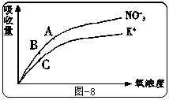
21．下图是胡萝卜在不同的含氧情况下从硝酸钾溶液中吸收K⁺和NO₃—的曲线：影响A、B两点和B、C两点吸收量不同的因素分别是
A．载体数量、能量
B．能量、载体数量
C．载体数量、离子浓度
D．能量、离子浓度
22、下列有关物质跨膜运输的叙述正确的是
A．葡萄糖进入红细胞不消耗能量
B．协助扩散和自由扩散都不需要膜上载体蛋白的协助
C．相对分子质量小的物质或离子都可以通过自由扩散进入细胞
D．温度不会影响物质跨膜运输的速率
23、为探究植物A能否移植到甲地生长，某生物学研究性学习小组通过实验测定了植物A细胞液的浓度，实验结果如下表。为保证植物A移植后能正常生存，则甲地土壤溶液的浓度应( )
浓度(mol/L) | 0.15 | 0.2 | 0.25 | 0.3
质壁分离状态 | 不分离 | 刚分离 | 显著分离 | 显著分离

A.≤0.15 mol/L B．≤0.2 mol/L C．≥0.2 mol/L D．≥0.3 mol/L

24、将洋葱表皮细胞置于一定浓度的KNO3溶液中，一段时间后用显微镜观察，未观察到质壁分离现象。以下推测不合理的是( )
A．所取洋葱表皮细胞可能是死细胞 B．KNO3溶液浓度可能低于细胞液浓度
C．细胞在盐溶液中不发生质壁分离 D．细胞可能发生质壁分离后又自动复原
25．某同学在研究化合物P对淀粉酶活性的影响时，得到如图所示结果。叙述错误的是（ ）
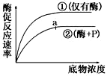
A．在一定范围内，底物浓度影响着酶促反应速率
B．曲线②作为实验组
C．P对该酶的活性有抑制作用
D．若反应温度不断升高，则a点持续上移
26.欲测定某种酶的催化反应速率，人们设计了如下几种方案，其中最可行的是
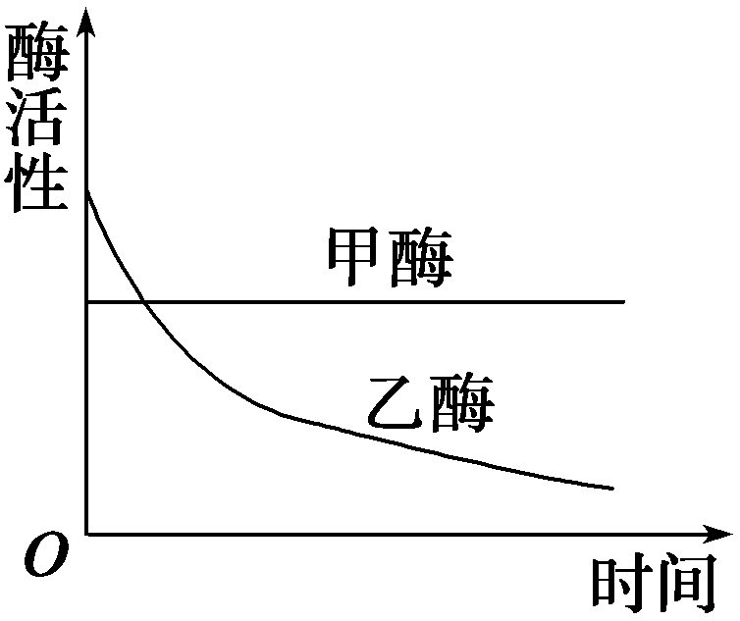
A．其它条件最适，改变温度，观察反应生成物的量
B．其它条件最适，改变反应时间，观察反应生成物的量
C．其它条件最适，改变酶的浓度，观察反应生成物的量
D．其它条件最适，改变反应物浓度，观察反应生成物的量
27、能使唾液淀粉酶水解的酶是 （ ）
A、淀粉酶 B、脂肪酶 C、蛋白酶 D、肽酶
28．下列有关细胞的能量“通货”——ATP变化的叙述错误的是（ ）
A．ATP与ADP相互转化的能量供应机制是生物界的共性
B．人体在紧张或愤怒状态下，细胞内产生ATP的速率大大超过产生ADP的速率
C．ATP中的能量可以来源于光能或化学能
D．人体在剧烈运动中，通过机体神经和体液调节，细胞产生ATP的速率迅速增加
29．对人体细胞内ATP的描述，正确的是 ( )
A．ATP主要在线粒体中生成
B．ATP含有三个高能磷酸键，在动物和植物细胞中的能量来源是相同的
C．转化为ADP的反应是可逆的
D．细胞内储存有大量的ATP，以供生物体生命活动的需要

30、ATP与DNA共有的组成成分为（ ）
A、核酸和磷酸基 B、脱氧核糖和磷酸基团
C、腺嘌呤和磷酸基团 D、腺嘌呤和高能磷酸健
31．人成熟的红细胞和精子的寿命都很短。这一事实体现了
A．环境因素的影响 B．功能对寿命的影响
C．遗传因素的影响 D．核、质的相互依存关系
32．将新鲜的绿色苔藓植物叶片，放入加有少量红墨水的质量浓度为
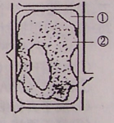
0．3g／mL的蔗糖溶液中，在显微镜下观察，你会看到苔藓叶片
细胞的状态如右图所示。此时，部位①和部位②的主体颜色分别是
A．无色、绿色 B．红色、绿色
C．红色、无色 D．红色、红色
33．两种海绵的细胞分散成单个细胞混合在一起进行培养，一段时间后 ，发现同种的细胞相互聚集在一起，其中起重要作用的是细胞膜上的
A．糖蛋白 B．磷脂 C．RNA D．DNA
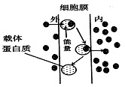
34．已知某物质通过细胞膜的方式如右图所示，则下列哪种物质有其相同的运输方式
A．H2O B．氨基酸
C．性激素 D．CO2
35．酶具有极强的催化功能，其原因是
A．增加了反应物之间的接触面 B．降低了底物分子的活化能
C．降低了反应所需要的活化能 D．降低了底物分子的自由能

二、简答题（共30分）
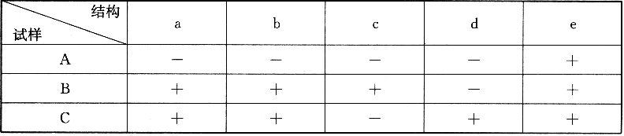
36．（10分）在电子显微镜下观察A、B、C三种生物的细胞亚显微结构，观察到结构a～d具有下列特征：a、b、c都是由双层膜构成，a的膜具有小孔，而b、c没有小孔，c呈绿色、扁平的椭球形或球形，d结构与细胞有丝分裂有关。现将试样A、B、C有无结构a～d的情况整理如下(表中“+”表示存在，“一”表示不存在)，据表回答：
（1）不具有细胞结构a的生物属于 生物。
（2）已知试样A、B、C分别是菠菜叶、鼠肝和颤藻中的一种细胞。
①菠菜叶、鼠肝和颤藻分别对应着试样 （2分）。
②将试样B在低温下进行离心，分离出结构a、b、c的形状完全保持不变。a、b、c中，能吸收光能的结构是___________ （填字母）；释放CO₂的结构是________（填字母），观察该结构常用的染色剂是 ；a中含有与核糖体的形成有关的结构叫做 。
③A、B、C三种生物都有结构e，结构e可能是哪种细胞器？ ；d是哪种细胞器？ 。
（3）要研究细胞内各种细胞器的组成成分和功能时，必须将细胞器分离出来，常用的方法是 。

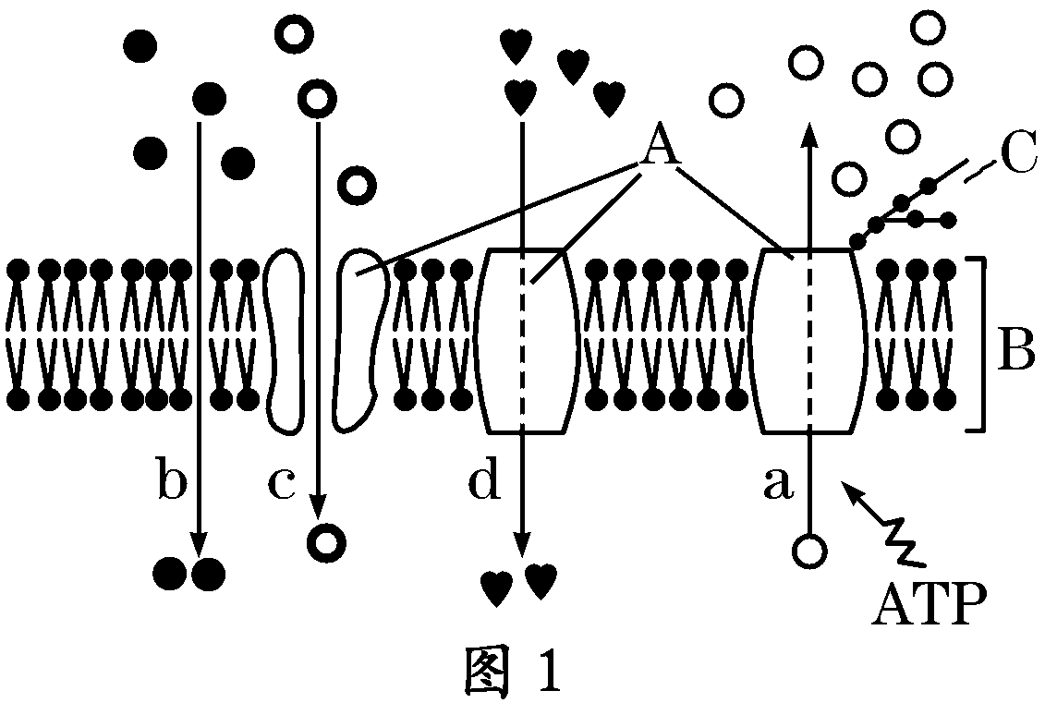
37．（10分）下图1是物质出入细胞的示意图，图2中曲线甲、乙分别代表物质进出细胞的两种方式。
（1）A代表 分子；B代表 ；
C代 表 。

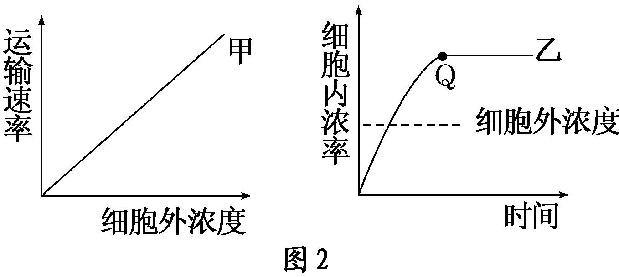
(2)图2中曲线甲代表________，曲线乙中Q点时限制物质进出细胞的因素有________、________。
(3)K＋、O2和葡萄糖三种物质中，通过d方式进入红细胞的是________，这体现了细胞膜的____ ____性。
(4)若图1代表某细胞的细胞膜，该细胞能分泌胰岛素，其物质运输方式称为________，这依赖于细胞膜的____ ___特点。

38、（10分）为了探究酶的专一性，现用可溶性淀粉溶液、蔗糖溶液(两者都是非还原糖)以及唾液淀粉酶溶液、斐林试剂、37℃恒温水浴锅、沸水浴锅等材料用具进行实验。要求完成实验设计、补充实验步骤、预期实验结果，并分析回答问题。
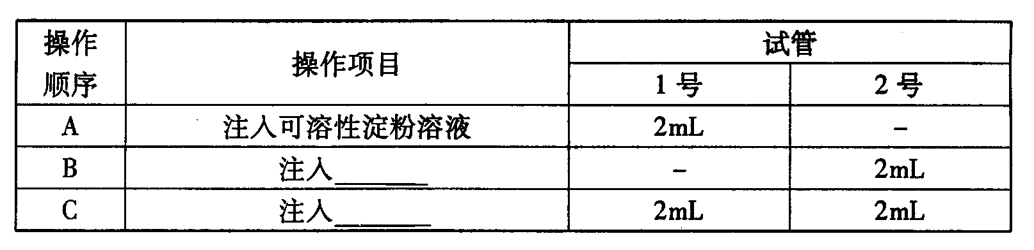
（1）完善下表中的实验设计：
（2）实验步骤：
①按照上表中的设计，取试管、加溶液；
② ；（2分）
③取出试管，分别加入适量的 ，（2分）混匀，沸水浴加热一段时间；
④观察实验现象
（3）预期结果： （2分）
（4）实验结论：酶具有专一性。
（5）在上述实验中，如果仅将37℃恒温水浴锅的温度调到20℃，而在其他条件不变的情况下重做上述实验，出现砖红色试管中的颜色会比37℃时浅，其原因是 。（2分）

胶州四中2014-2015学年12月份月考生物答题卡
班级： 姓名： 考号：
一、选择题（共35题，每题2分）
1 | 2 | 3 | 4 | 5 | 6 | 7 | 8 | 9 | 10
11 | 12 | 13 | 14 | 15 | 16 | 17 | 18 | 19 | 20
21 | 22 | 23 | 24 | 25 | 26 | 27 | 28 | 29 | 30
31 | 32 | 33 | 34 | 35

二、简答题（共30分）
36．（10分）（1） 。
（2）① （2分）。
②________（填字母）；___ （填字母）， ； 。
③ ； 。
（3） 。
37．（10分）
（1）____ ____， _____ ___、_____ ___
(2 ) ____ _ ___， _____ ___、_____ ___。
(3) ____ ____，____ ____。
(4) ____ ____， ____ ___ 。
38、（10分）
（1）B 注入 ，C 注入
（2）② ；（2分）
③ ，（2分）
（3）预期结果： （2分）
（5） 。（2分）
胶州四中2014-2015学年12月份月考生物答案

一、选择题（共35题，每题2分）
1 | 2 | 3 | 4 | 5 | 6 | 7 | 8 | 9 | 10
C | A | B | B | B | C | A | C | C | C
11 | 12 | 13 | 14 | 15 | 16 | 17 | 18 | 19 | 20
D | C | A | B | C | D | B | C | A | D
21 | 22 | 23 | 24 | 25 | 26 | 27 | 28 | 29 | 30
B | A | A | C | D | B | C | B | A | C
31 | 32 | 33 | 34 | 35
D | B | A | B | C

36．（10分）（1）原核
（2）① B、C、A（2分） ② c b 健那绿 核仁③核糖体 中心体
(3) 差速离心法
37. （10分）
(1)蛋白质 磷脂双分子层 糖蛋白
（2）自由扩散 载体 能量
（3） 葡萄糖 选择透过性
（4） 胞吐 具有一定的流动性
38．（10分）（1）蔗糖溶液 淀粉酶溶液
（2）②振荡、混匀，37℃恒温水浴一段时间（2分）
③斐林试剂（2分
（3）1号试管里呈砖红色，2号试管里无砖红色（2分
（4）20℃低于酶的最适温度，酶活性低，水解产生的还原糖少（2分）

